**[ 1. 네이버 영화 평점 크롤러 사용 방법 ]**

1. 아래와 같이 네이버에서 영화 를 검색창에 넣고 조회합니다.

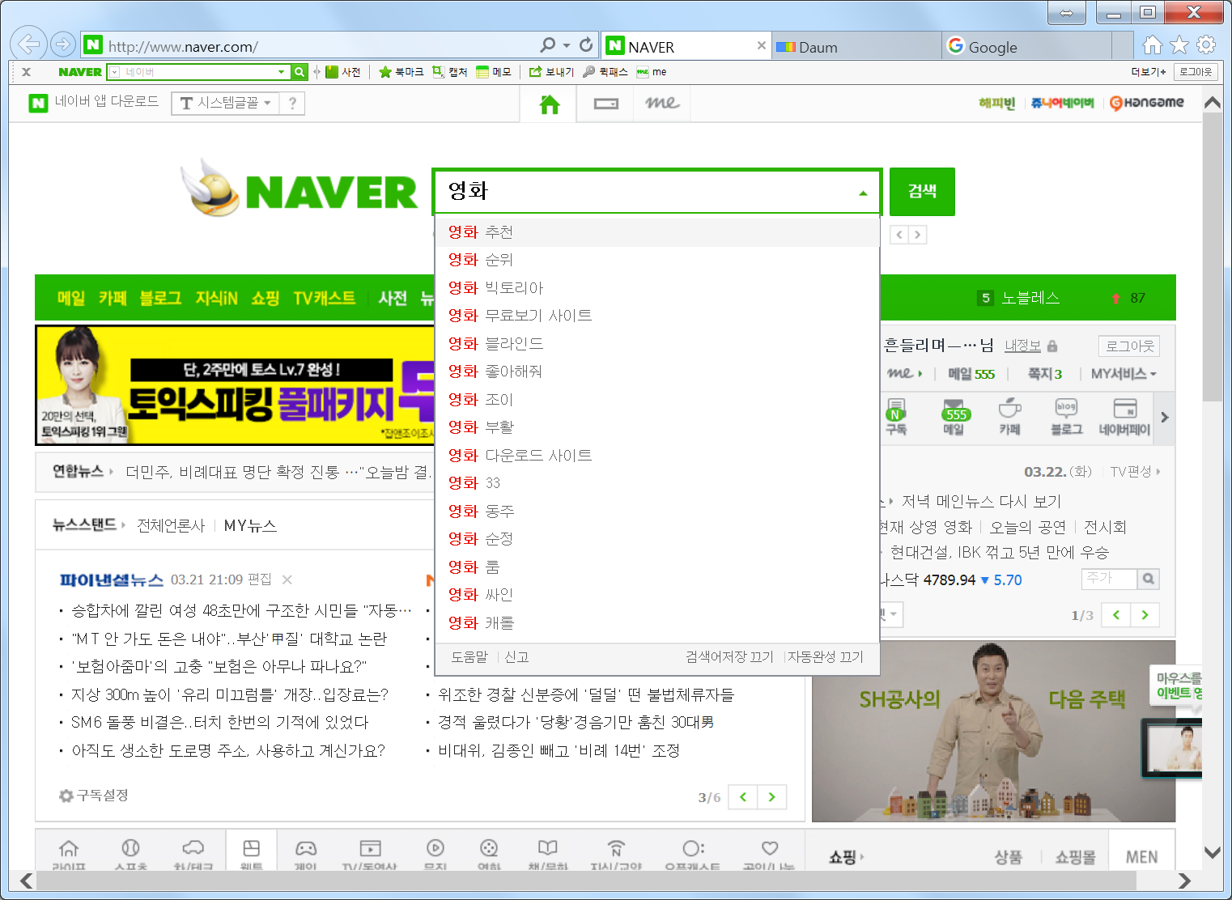

2. 아래와 같이 여러 영화가 나오는 데 리뷰를 받고 싶은 영화를 누릅니다.

여기서는 런던 해즈 폴른 을 눌렀습니다.

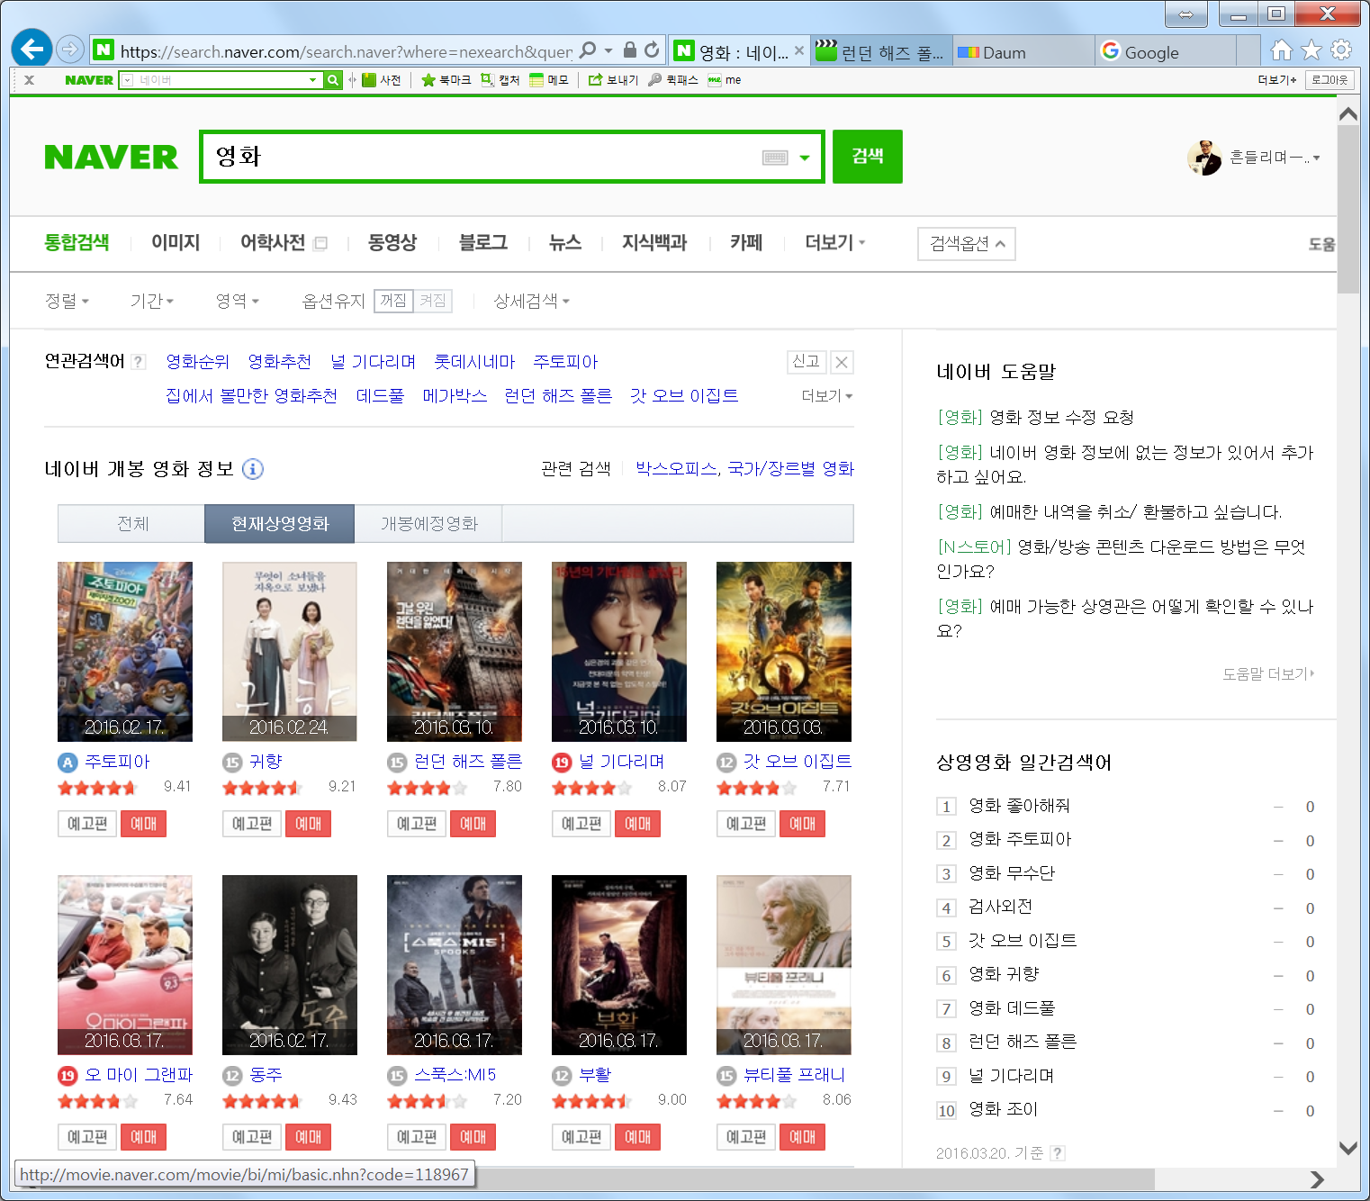

**네이버 뉴스 크롤러 사용 방법**

파이썬을 실행한 후 제가 공유해 드린 네이버_뉴스.py 를 불러옵니다.

그 후 전체 선택을 하고 F5번을 누르면 아래와 같이 나옵니다.

검색할 문자열은 검색할 뉴스 기사이고 게시물의 수는 10개 단위로 1000 개 까지 가능합니다.

그리고 저장 경로는 적당한 곳으로 지정하세요.

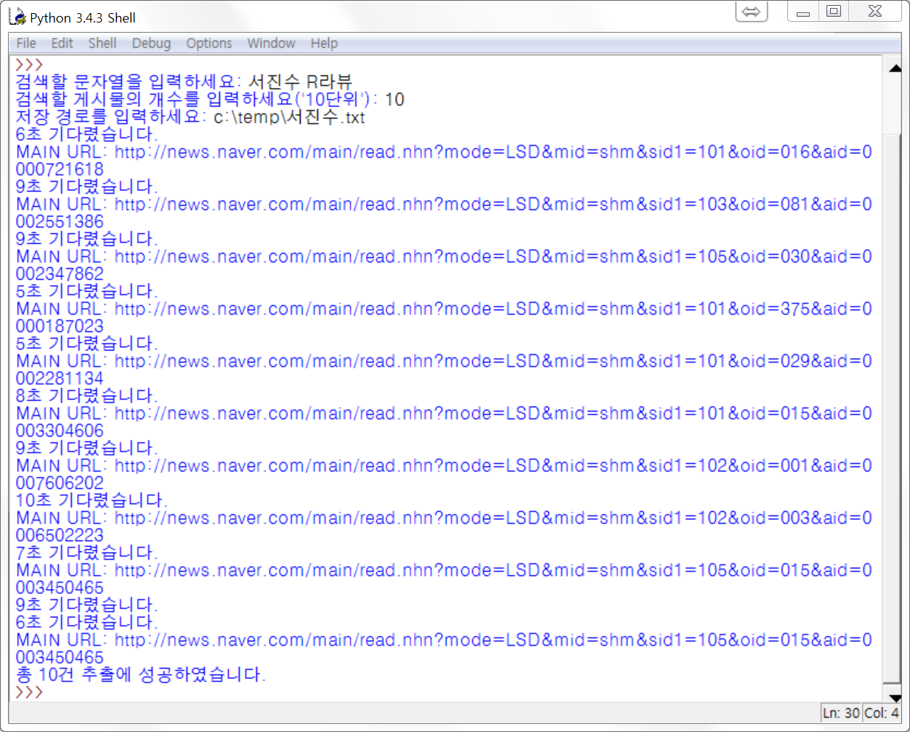

이상으로 3가지 크롤러 소스 코드를 사용하는 방법을 알려 드렸습니다.

당연한 말이지만 이 코드들을 분석해서 더 발전하셔야 합니다~~~

감사드립니다.